
KEMENTERIAN AGAMA
UNIVERSITAS ISLAM NEGERI MAULANA MALIK IBRAHIM MALANG
Jl. Gajayana No. 50 Malang 65144, Telp. (0341) 551354, Fax. (0341) 572533
Website : www.uin-malang.ac.id E-mail : info@uin-malang.ac.id
Nomor : Un.03/ KS.01.7/4344/2014 19 November 2014
Lampiran : 1 (satu) bendel
Perihal : Permintaan Informasi Harga Barang

Kepada Yth.
............................................................................................
di
‘- T e m p a t –

Dengan hormat,
Sehubungan rencana realisasi pelaksanaan pekerjaan Pengadaan Meubelair Lab di UIN Maulana Malik Ibrahim Malang, bersama ini kami bermaksud agar perusahaan saudara memberikan informasi tentang harga barang sesuai dengan Rencana Anggaran Biaya (RAB) yang kami lampirkan dalam surat ini.
Apabila informasi harga yang saudara berikan sesuai dan kami nilai wajar, maka kami akan memberi kesempatan perusahaan saudara untuk membuat penawaran terhadap pekerjaaan tersebut.
Kami harap data barang dapat kami terima paling lambat pada :
Hari : Senin
Tanggal : 24 November 2014
Pukul : 11.00 WIB
Tempat : Kantor Unit Layanan Pengadaan
Lantai II Gedung Rektorat UIN Maulana Malik Ibrahim Malang
Jl. Gajayana No. 50 Malang (0341) 570886

Adapun informasi harga tersebut bisa dikirim via e-mail ke : ulp@uin-malang.ac.id atau ulp_uinmalang@kemenag.go.id atau bisa dikirim langsung ke kantor ULP atau di Fax ke (0341) 570886

Demikian atas perhatian dan kerjasamanya yang baik, kami sampaikan terima kasih.
Pejabat Pembuat Komitmen,

Dr. H. Sugeng Listyo Prabowo, M.Pd NIP 19690526 200003 1 003

Lampiran :
Surat Permintaan Informasi Harga Barang
Nomor : Un.03/KS.01.7/4344/2014
Tanggal : 19 November 2014

Rincian Anggaran Biaya (RAB)

Pekerjaan : Pengadaan Meubelair Lab
Lokasi : UIN Maulana Malik Ibrahim Malang
Tahun Anggaran : 2014

No. | Nama Barang | Spesifikasi | Vol | Harga satuan (Rp) | Jumlah (Rp)
1 | Lemari arsip | Bahan : besi, tebal plat = ± 8 mm, pintu : kaca, sliding door, ukuran : 90 x 45 x 183 (toleransi ± 20%)  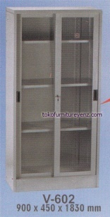 | 10
2 | Rak gudang besi tanpa baut | Bahan : Besi  Sistem knock down/bongkar pasang  Tidak menggunakan baut  Ukuran P x L x T = 118 x 56 x 240 cm (toleransi ± 20%)  Jumlah shelving : 5  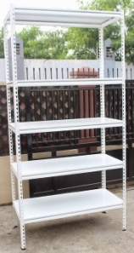 | 10
3 | Rak gudang shelf kayu (5 shelf) | Type : 5 shelf, bahan : tiang : besi, shelf : papan kayu, dimension : 86.5x35.5x183 cm (toleransi ± 20%), max. load : 136kg/shelf  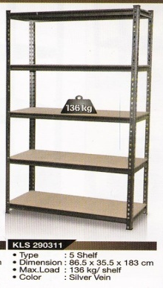 | 12
4 | Rak gudang shelf kayu (4 shelf) | Type : 4 shelf, bahan : tiang : besi, shelf : papan kayu, dimension : 180x60x160 cm (toleransi ± 20%), max. load : 360kg/shelf  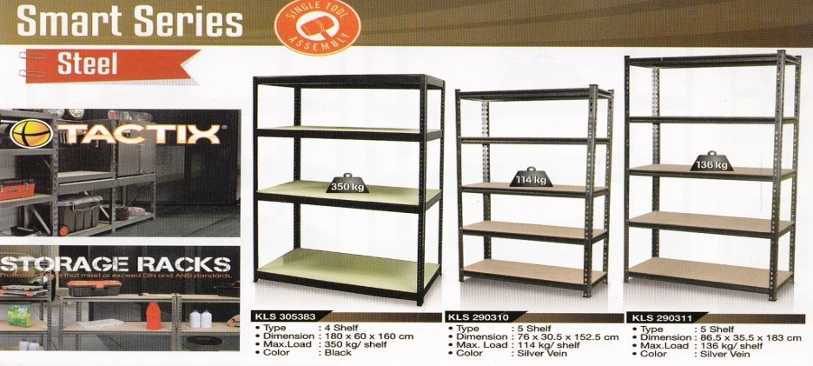 | 12
5 | Brangcart Patient Complete | Contruction : Stainless, Steel Pipe 1.2 mm, Iron As, Plate Elbow, sistem frame knockdown  Finishing : Polished  Dimension : 200 x 80 x 80 cm (toleransi ± 20%)  Accessories : 4″ Wheel, Infus Stand, Matres: foam cover vinyl, Oxygen Braket, Rectangular Waskom 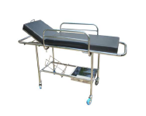 | 2
6 | Foot Step for patient | Stainless steel pipe : 1.2mm, double step, rubber shoes, polished, dimension : 40x30x35 cm (toleransi ± 20%)  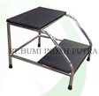 | 2
7 | Instrument Trolley | Jumlah Shelf : 3, bahan : stainless steel, polished, jumlah rak 3 susun (3 rak), ukuran : 42x62x80 cm (toleransi ± 10%)  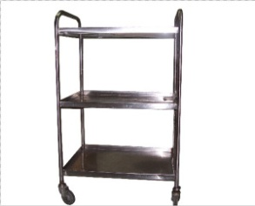 | 3
8 | Kursi laboratorium | Model : Kursi Berkaki 4  Bahan : Kayu pejal Dudukan Diameter 30 cm, Tebal 30 mm. Finishing Melamin  Kaki 4, tinggi : 54 cm (toleransi ± 10%) | 180
9 | Meja kantor | Bahan multipleks/partikel padat, (bias dilapisi HPL), ukuran 120 cm x 60 cm, tinggi kaki 75 cm (toleransi ± 20%)  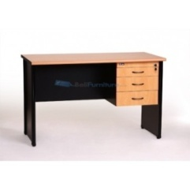 | 10
10 | Kursi kantor | - Secretary Chair  - Full fabric upholstery  - PP back & seat shell  - Spring tension mechanism  - PP chair base  - Ukuran 45x43x91 cm (toleransi 10%)  - Colour optional  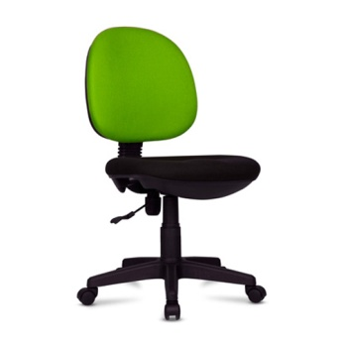  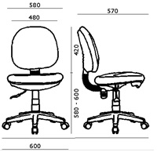 | 15
Jumlah
PPN 10 %
Jumlah Biaya
Terbilang

NB :
* Mohon dicantumkan spesifikasi lengkap dan merek barang
Pejabat Pembuat Komitmen,

Dr. H. Sugeng Listyo Prabowo, M.Pd NIP 19690526 200003 1 003

